KOPE - JAGODA 3

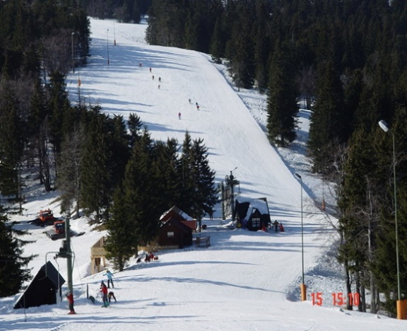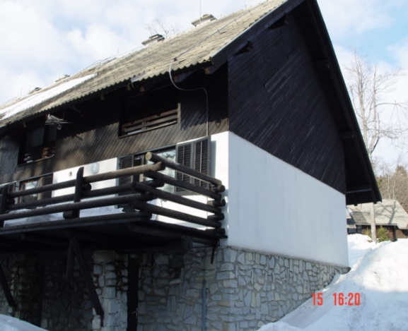
Smučišče na Kopah Bungalov Jagoda 3 sprednja stran

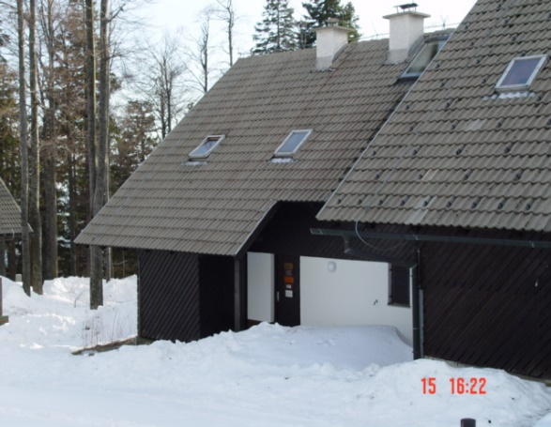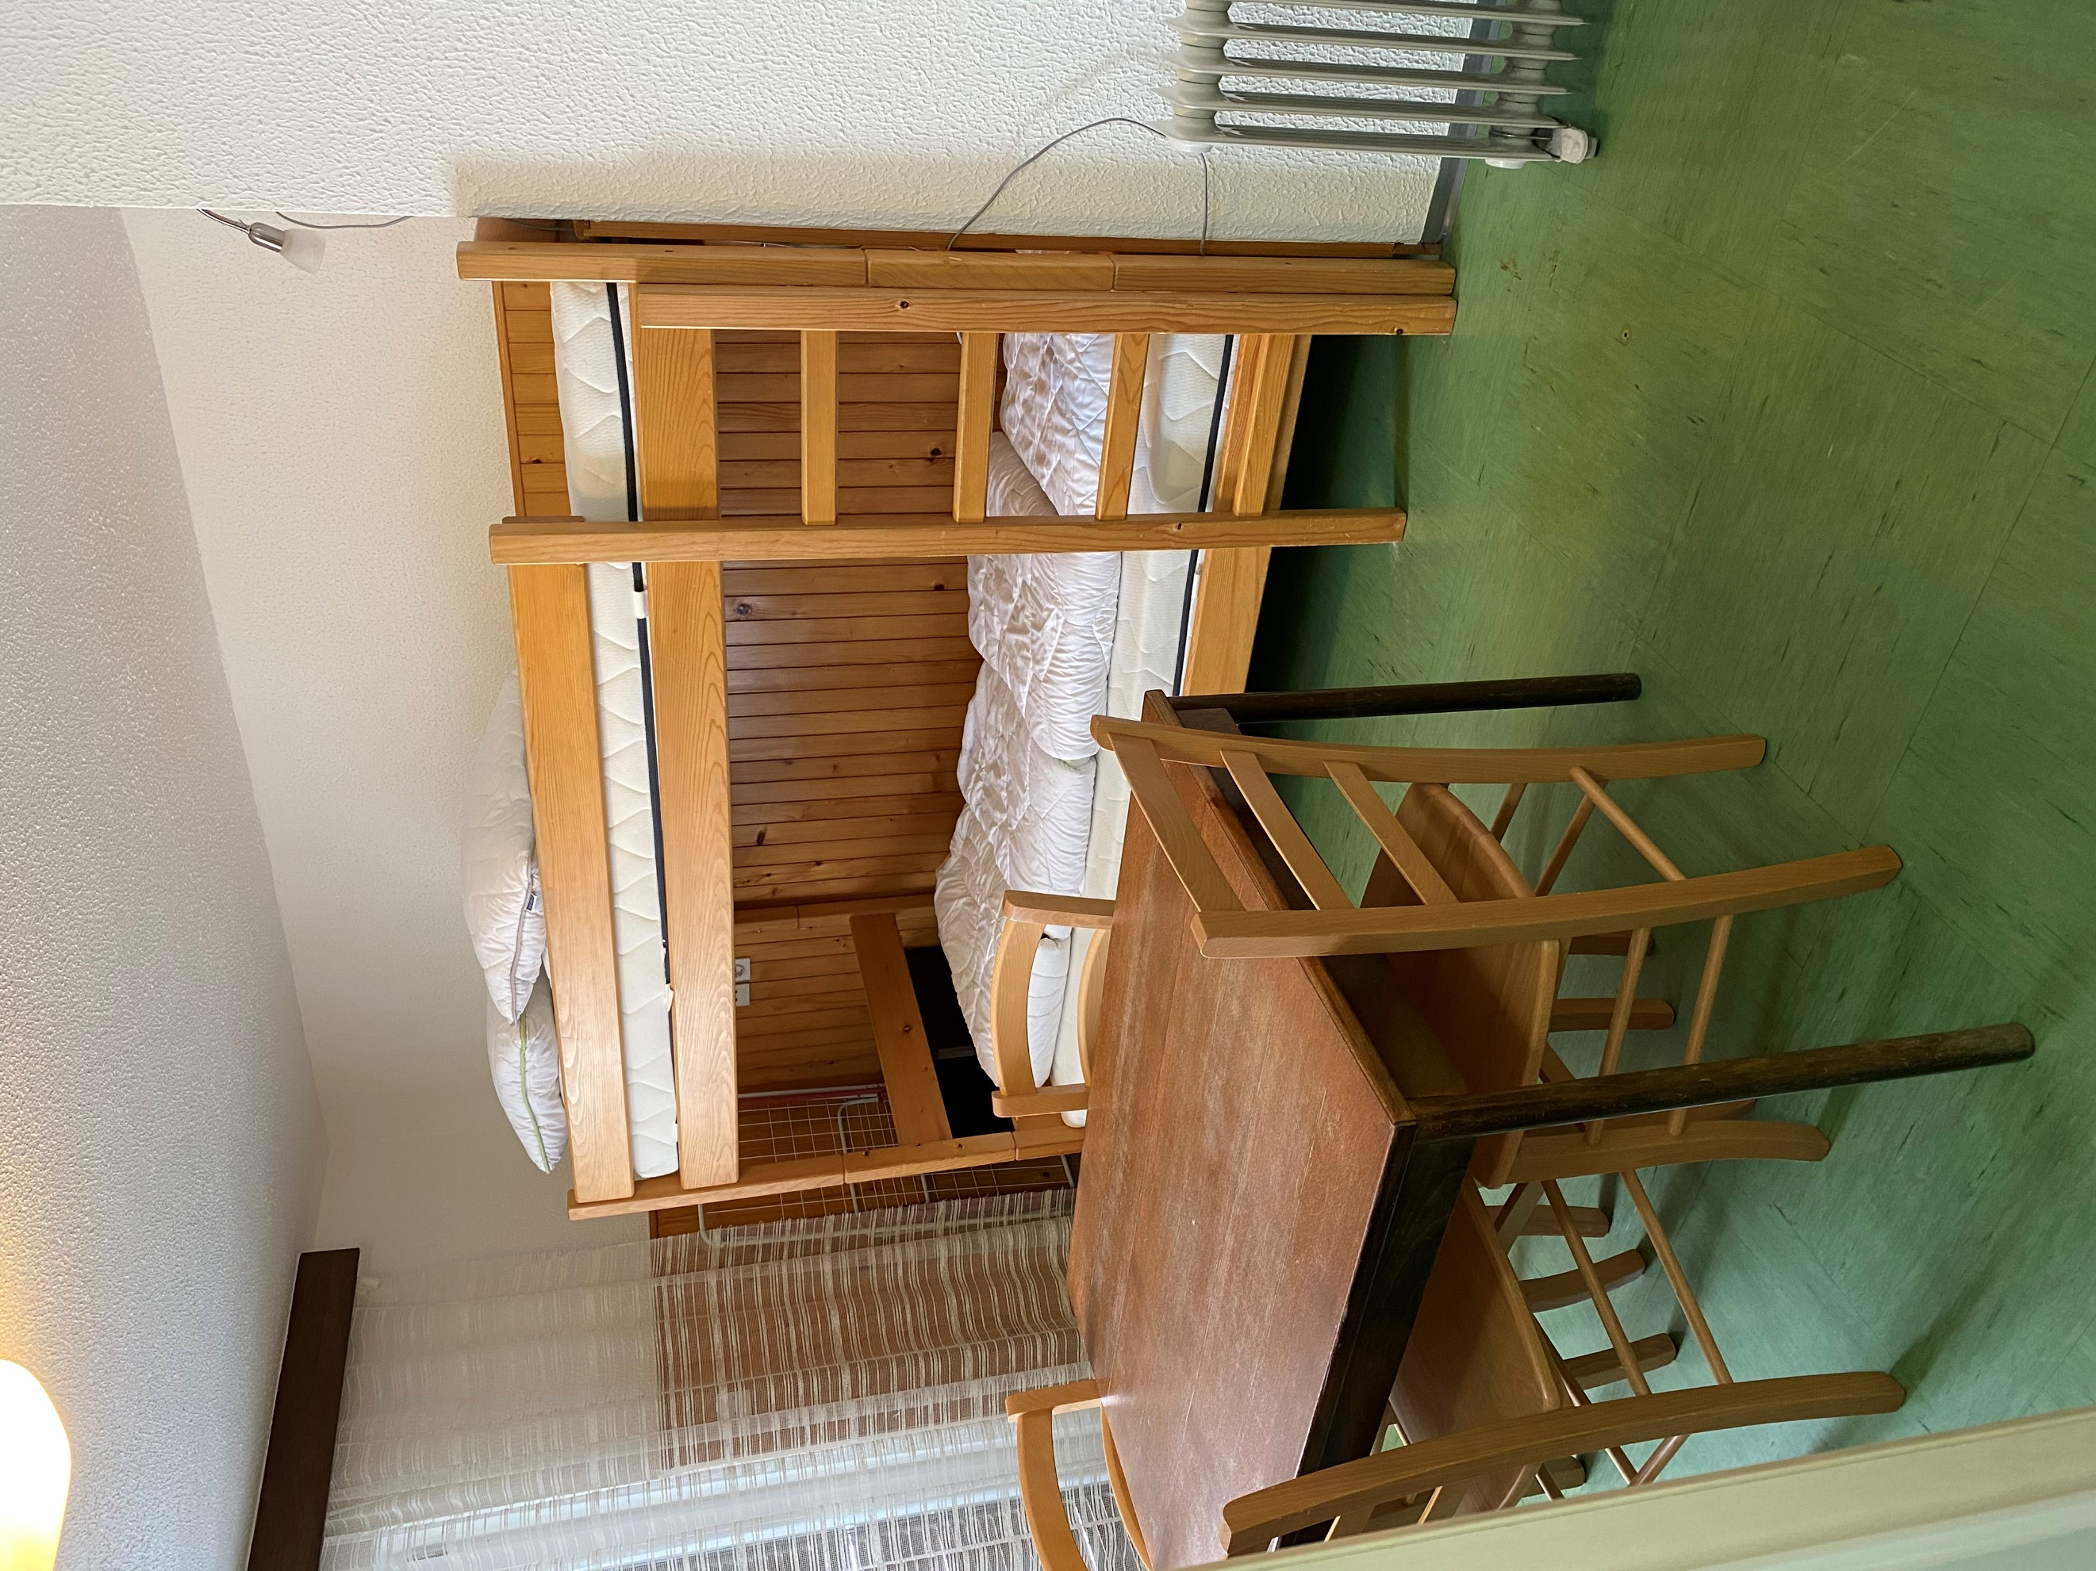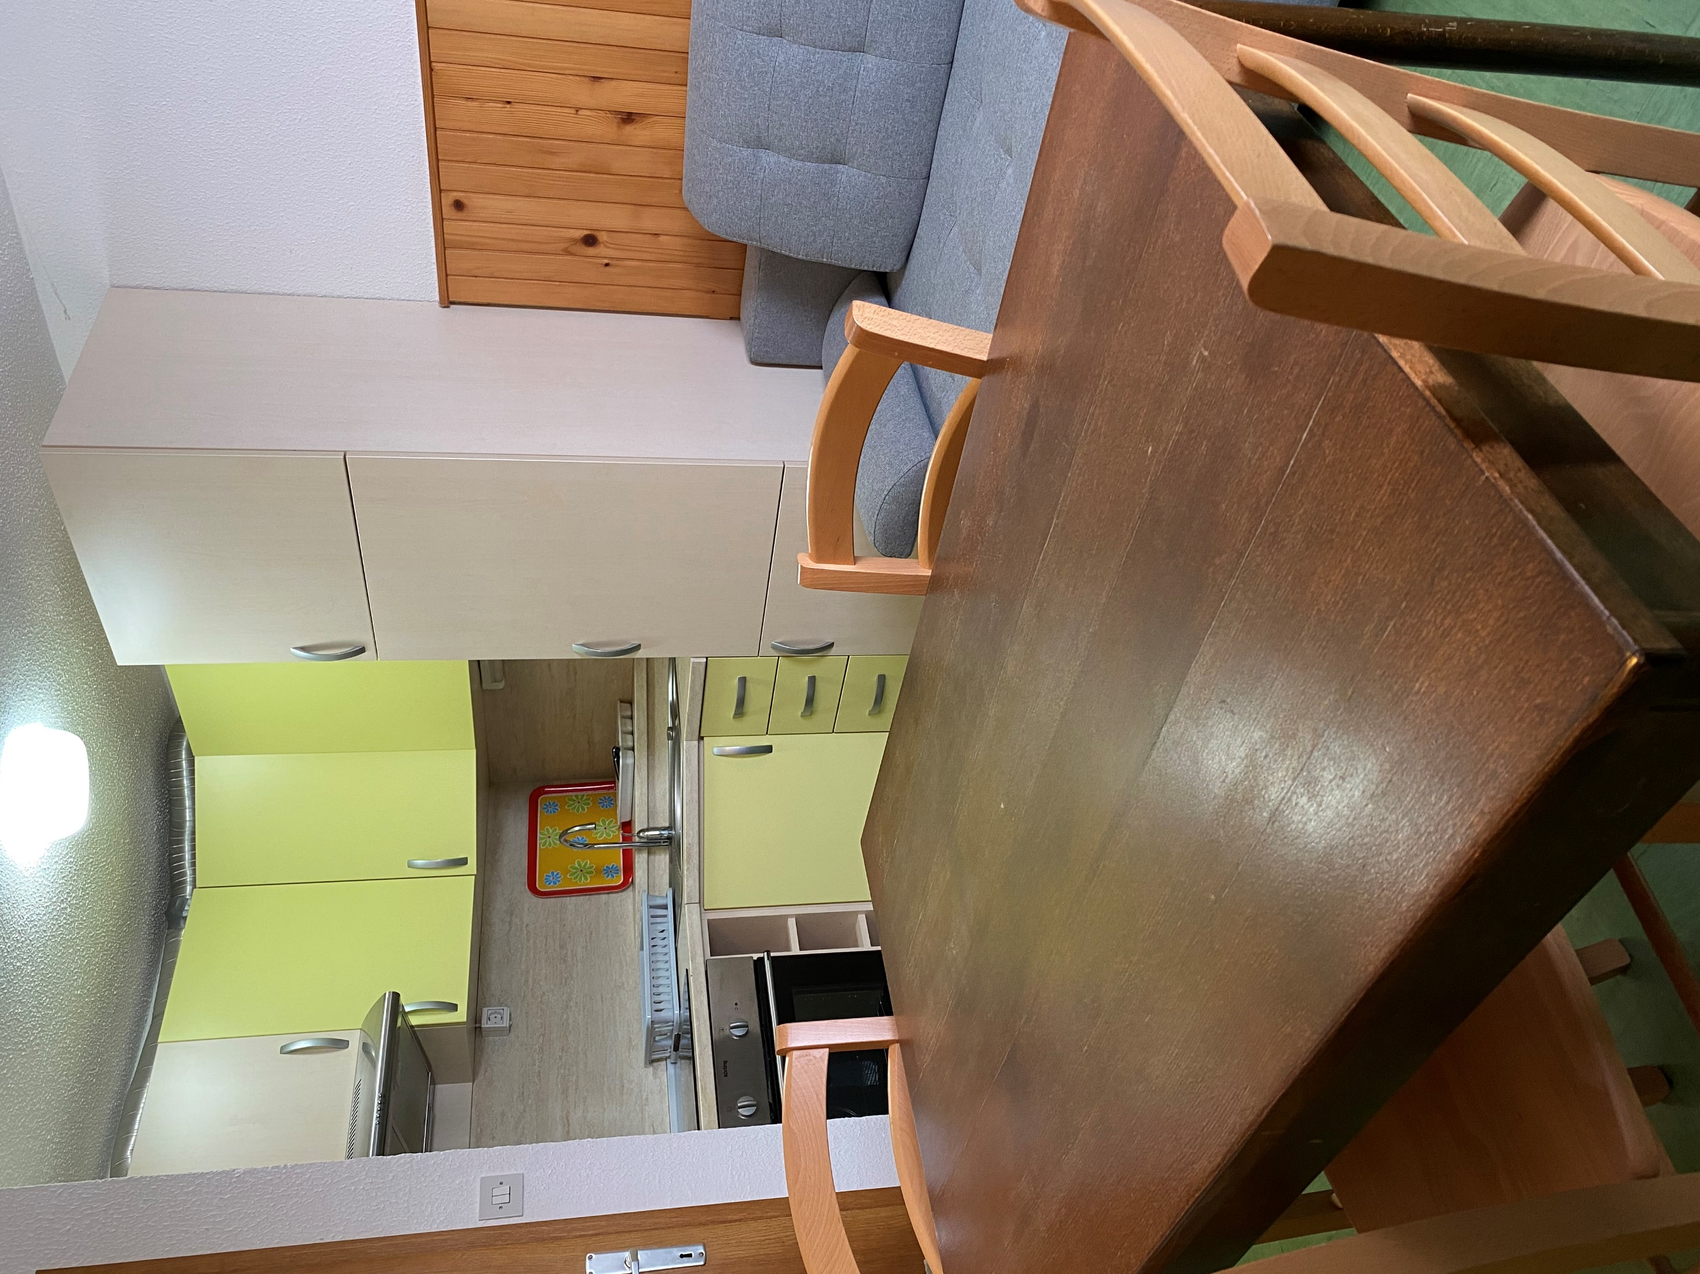
Bungalov Jagoda 3 zadnja stran Pograd Dnevni prostor s kuhinjo

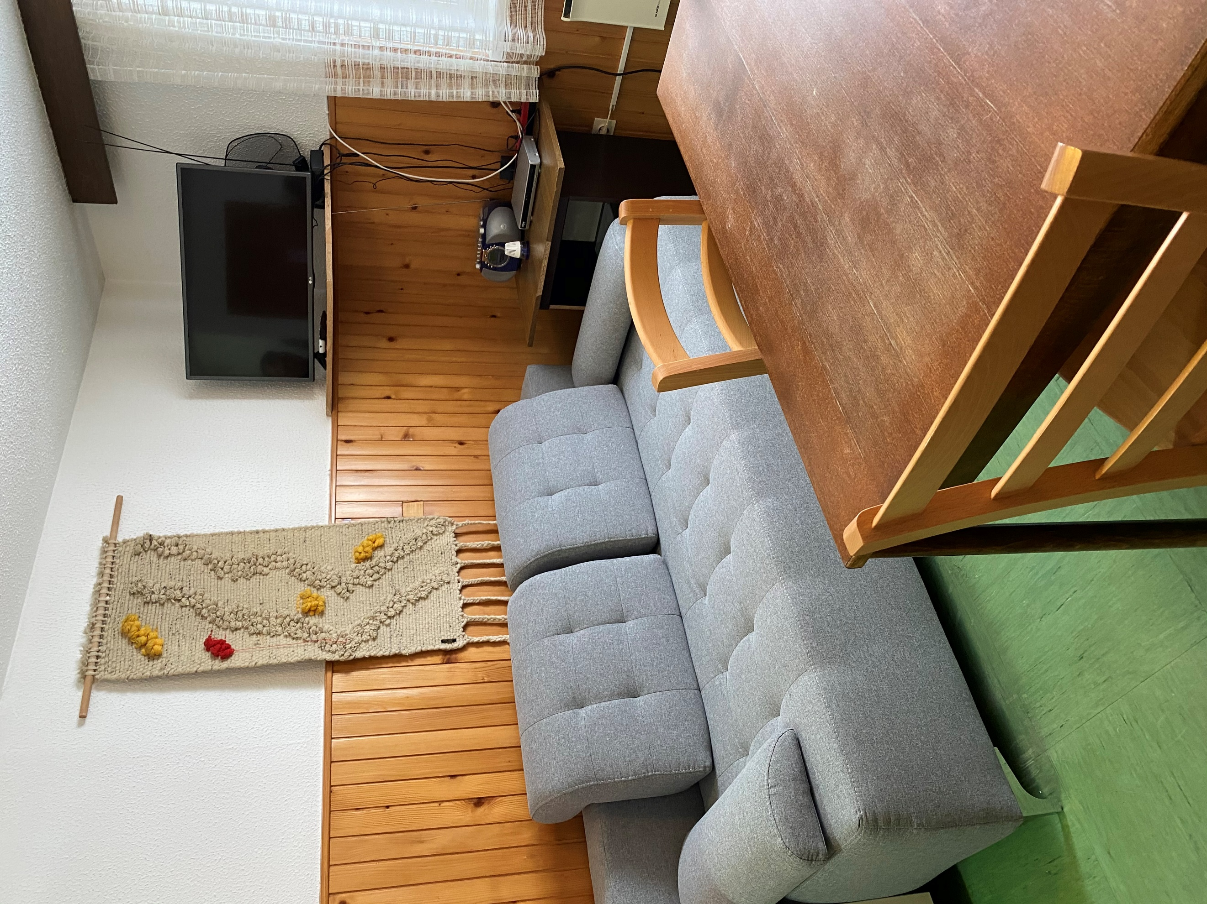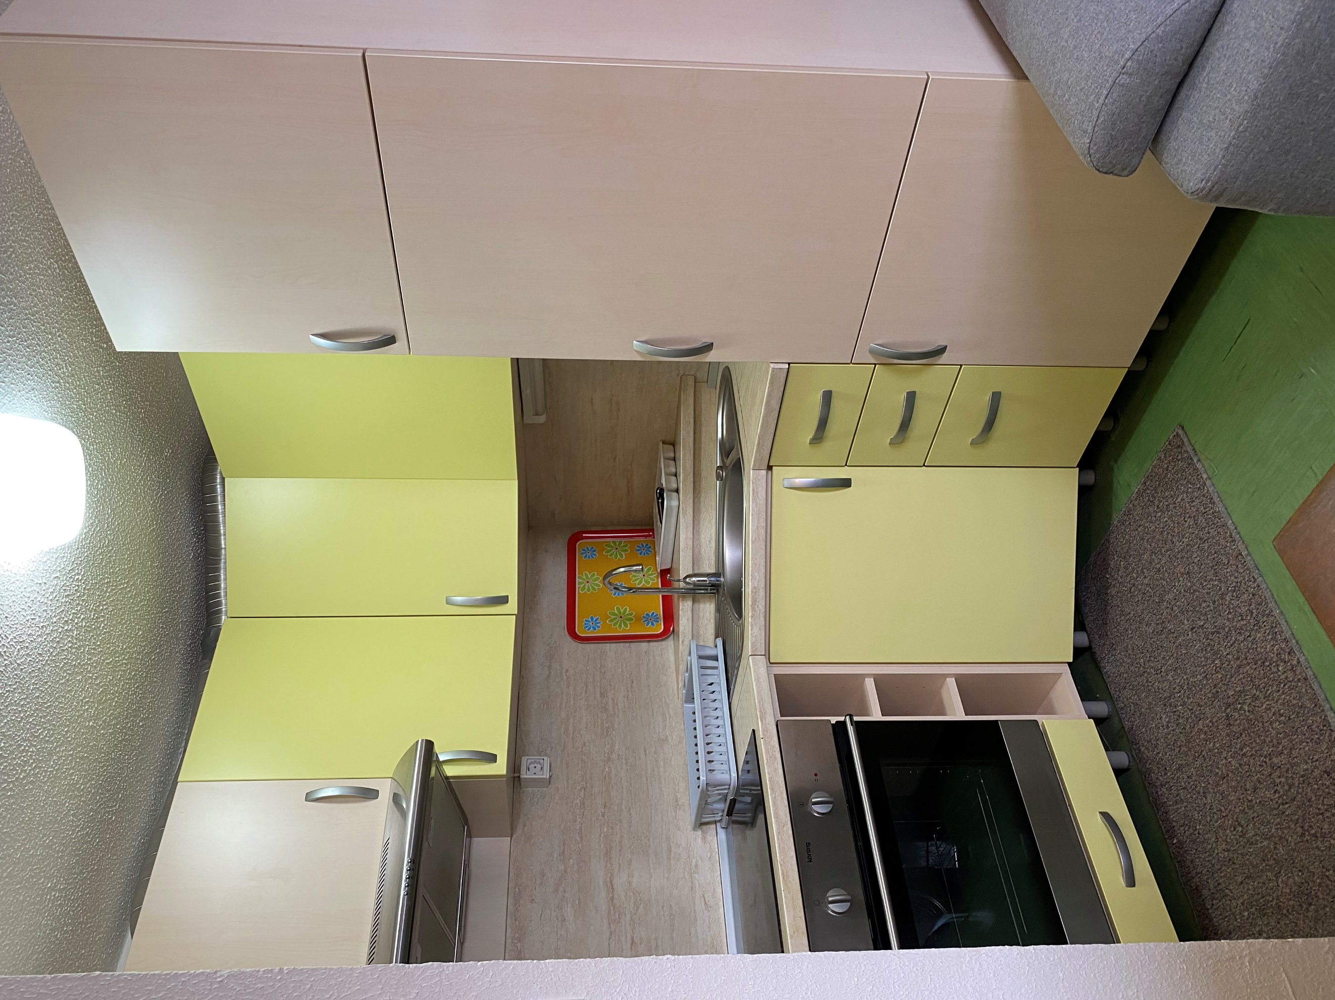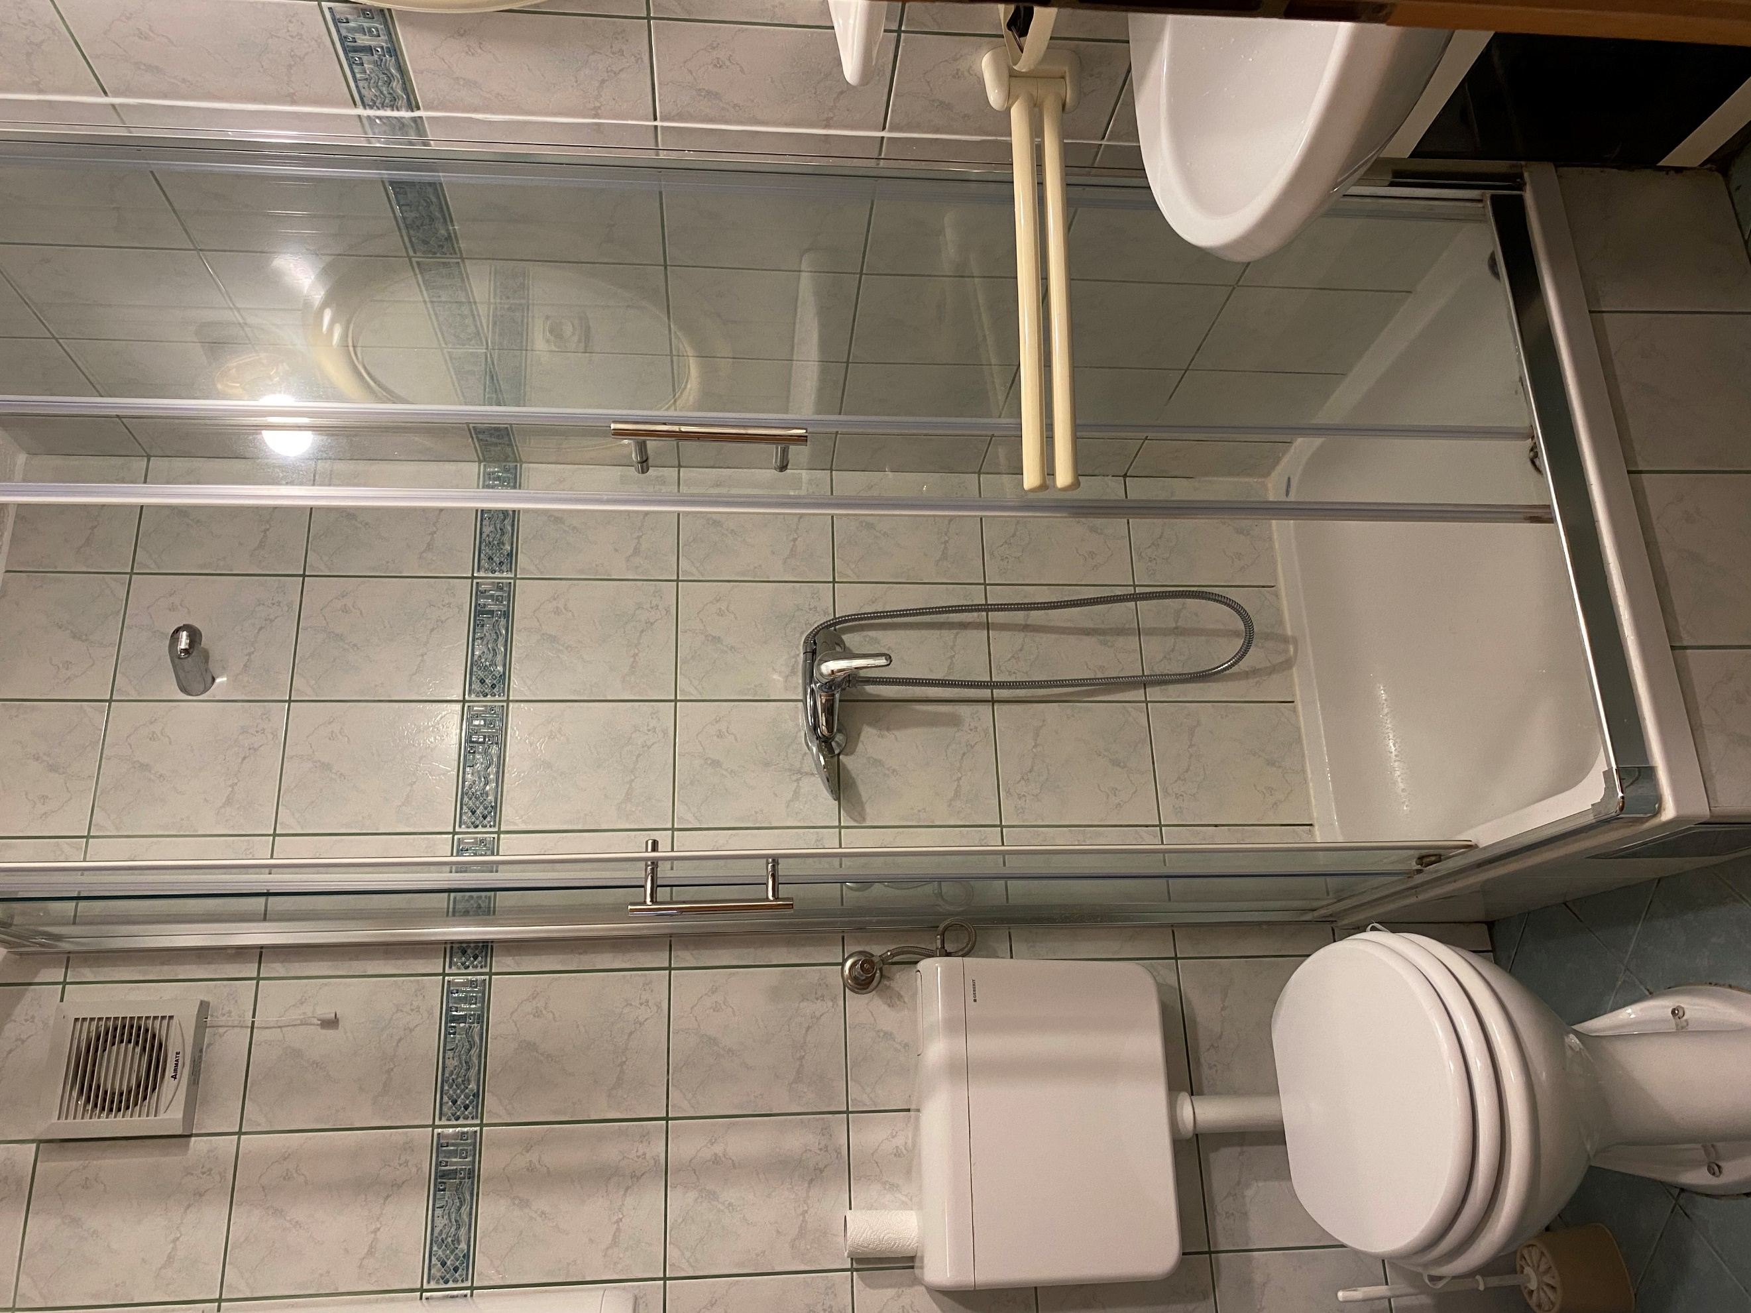
Dnevni prostor Kuhinja Kopalnica

Kratek opis: Garsonjera Jagoda 3, z oznako studio, se nahaja v počitniškem naselju Pungart na Kopah na naslovu Razborca 74c, le 300 metrov stran od smučišča in Lukovega doma. Garsonjera meri 29 m² in ima štiri razpoložljiva ležišča ter se nahaja v pritličju bungalova. Ima velik lesen balkon, WC s kopalnico, kuhinjo z jedilnico in dnevnim prostorom, kjer se nahajajo vsa ležišča (1x raztegljiva sedežna garnitura in pograd). Pred vhodom v objekt se na levi strani nahaja manjši prostor za shranjevanje smuči.

Apartma je opremljen za bivanje in kuhanje. S seboj je potrebno prinesti posteljnino, brisače, kuhinjske krpe in čistila.

Vodenje živali v objekt ni dovoljeno.

Podatki o recepciji: Recepcija Vabo v Lukovem domu (podrobnejše informacije glede prevzema ključev boste prejeli hkrati z napotnico).

Podatki o enoti

Klimatska naprava | Tuš kabina
Brezžični internet | Kuhinjska posoda in jedilni pribor
TV | Odeja in vzglavnik
SATV | Posteljnina
Radio | Brisače
Telefon | Sesalnik
Pralni stroj | Terasa/Balkon
Pomivalni stroj | Dovoljeno kajenje
Steklokeramična plošča | Otroška postelja
Pečica | Hišni ljubljenčki
Mikrovalovna pečica | Prostor za shranjevanje
Grelnik vode | Dvigalo
Hladilnik | Tenda
Zamrzovalnik | Končno čiščenje
Kad | Električni radiatorji

Dodatne informacije

Neoznačeno parkirno mesto | Manjša shramba za smuči (na lastno odgovornost)
Vrtna garnitura

Razdalja

Smučišče: | 300 m
Center mesta: | 13,4 km
Trgovina: | 16 km
Farmacija: | 16,1 km
Restavracija: | 100 m
Bencinska črpalka: | 16 km
Policijska postaja: | 15,3 km
Zdravnik / bolnišnica: | 15,3 km
Diskoteka: | 100 m
Wellness: | 300 m
Letališče: | 16,8 km
Avtobusna postaja: | 15,2 km
Pošta: | 13,5 km
Sosednji objekt: | 10 m

Tloris

